АДМИНИСТРАЦИЯ ГОРОДА СТРУНИНО Проект
АЛЕКСАНДРОВСКОГО РАЙОНА
ВЛАДИМИРСКОЙ ОБЛАСТИ

П О С Т А Н О В Л Е Н И Е

П О С Т А Н О В Л Е Н И Е

От…………….. |  | № …………..
О внесении изменений в постановление администрации г. Струнино №603 от 20.10.2017 г. «Об утверждении муниципальной программы «Формирование комфортной городской среды муниципального образования город Струнино»

В целях повышения благоустройства территории муниципального образования город Струнино, в соответствии с Федеральным законом от 06.10.2003 №131-ФЗ «Об общих принципах организации местного самоуправления в Российской Федерации», постановлением Губернатора Владимирской области от 24.12.2021 г. № 880 «Об утверждении положения о системе управления государственными программами Владимирской области», Уставом муниципального образования город Струнино, постановлением администрации города Струнино от 26.09.2018 г. № 540а «Об утверждении порядка, разработки, реализации и оценки эффективности программ города Струнино», решением Совета народных депутатов города Струнино от 24.09.2024 года № 52 « О внесении изменений в решение Совета народных депутатов от 15.12.2023 года №92 «Об утверждении бюджета муниципального образования город Струнино на 2024 год и на плановый период 2025 и 2026 годов» п о с т а н о в л я ю:
1.Внести изменения в приложение к постановлению администрации г. Струнино от 20.10.2017 г. № 603 «Об утверждении муниципальной программы «Формирование комфортной городской среды муниципального образования город Струнино», согласно приложению.
2. Контроль за исполнением настоящего постановления оставляю за собой.
3.Настоящее постановление вступает в силу со дня официального опубликования.

Глава местной администрации А.О. Жугинский

Приложение №1
к постановлению
№ ……….. От ………..

МУНИЦИПАЛЬНАЯ ПРОГРАММА
«Формирование комфортной городской среды
муниципального образования
город Струнино»

г. Струнино

МУНИЦИПАЛЬНАЯ ПРОГРАММА
«Формирование комфортной городской среды муниципального образования город Струнино»
Паспорт муниципальной программы
1.Наименование муниципальной программы | «Формирование комфортной городской среды муниципального образования город Струнино»
2.Основание для разработки муниципальной программы | 1. Федеральный закон от 06.10.2003 №131-ФЗ «Об общих принципах организации местного самоуправления в Российской Федерации».  2. Постановление правительства Российской Федерации от 10.02.2017 №169 «Об утверждении правил предоставления и распределения субсидий из федерального бюджета бюджетам субъектов Российской Федерации на поддержку государственных программ субъектов Российской Федерации и муниципальных программ формирования современной городской среды».  3. Приказ Минстроя России от 21.02.2017 №114/пр «Об утверждении методических рекомендаций по подготовке государственных (муниципальных) программ формирования современной городской среды в рамках реализации приоритетного проекта «формирование современной городской среды».
3. Муниципальный заказчик муниципальной программы | Администрация города Струнино
4.Основная цель муниципальной программы | Повышение уровня благоустройства территории муниципального образования город Струнино
5.Основные задачи муниципальной программы | 1. Повышение уровня благоустройства города.  2. Повышение уровня вовлеченности граждан, организаций в реализацию мероприятий по благоустройству территорий муниципального образования.  3. Повышение уровня благоустройства дворовых и прилегающих к МКД территорий муниципального образования город Струнино.  4. Повышение уровня благоустройства наиболее посещаемых муниципальных территорий общего пользования.
6. Исполнители основных мероприятий  муниципальной программы | Отдел жилищно-коммунального хозяйства МУ «УЖН», отдел архитектуры и строительства «МУ УЖН», бюджетный отдел «МУ УЖН»
7. Сроки и этапы реализации муниципальной программы | 2024-2030 годы
8.Индикаторы достижения цели муниципальной программы | 1.Увеличение доли благоустроенных дворовых территорий от общего количества дворовых территорий.  2. Увеличение доли населения, проживающего в жилом фонде с благоустроенными дворовыми территориями об общей численности населения города Струнино.  3. Увеличение доли благоустроенных прилегающих к МКД территорий от общего количества прилегающих к МКД территорий  3.Увеличение площади благоустроенных муниципальных территорий общего пользования.
9. Объемы и источники финансирования  муниципальной программы | На весь период реализации программы: 40 879 247,80 рублей.  Источниками финансирования Программы являются:  средства федерального бюджета – 4 950 861,53 руб.,  из них по годам:  2024 год – 4 950 861,53 руб.;  2025 год – 0,00 руб.;  2026 год – 0,00 руб.  средства областного бюджета – 30 679 638,47 руб.,  из них по годам:  2024 год – 30 679 638,47 руб.;  2025 год – 0,00 руб.;  2026 год - 0,00 руб.  средства местного бюджета – 4 037 935,95 руб., из них по годам:  2024 год – 4 037 935,95 руб.;  2025 год – 0,00 руб.;  2026 год – 0,00 руб.  Внебюджетные источники – 1 210 811,85 руб. из них по годам:  2024 год – 1 210 811,85 руб.;  2025 год – 0,00 руб.;  2026 год – 0,00 руб.  Итого:  2024 год – 40 879 247,80 руб.;  2025 год – 0,00 руб.;  2026 год – 0,00 руб.

Раздел 1. ХАРАКТЕРИСТИКА ПРОБЛЕМЫ И ЦЕЛИ МУНИЦИПАЛЬНОЙ ПРОГРАММЫ
Формирование современной городской среды – это комплекс мероприятий, направленных на создание условий для обеспечения комфортных, безопасных и доступных условий проживания населения муниципального образования город Струнино.
Современная городская среда должна соответствовать санитарным и гигиеническим нормам, иметь развитую инженерную инфраструктуру, а также иметь завершенный, привлекательный и эстетичный внешний вид.
Кроме того, в настоящее время городская среда не в полной мере приспособлена к доступности для инвалидов всех категорий и маломобильных групп населения.
В настоящей программе будет учтено внедрение новых федеральных стандартов благоустройства общественных городских пространств, мест массового отдыха и дворовых и прилегающих к МКД территорий, в то же время уделено внимание вопросу создания индивидуального облика отдельных территорий города, избегая формирования однородной и стандартизированной городской среды.
Целями Программы являются:
1. Повышение уровня благоустройства территории муниципального образования город Струнино.
2. Повышение уровня вовлеченности заинтересованных граждан, организаций в реализацию мероприятий по благоустройству территорий города.
3. Повышение комфортных, безопасных и доступных условий проживания граждан.
Для достижения поставленной цели предусматривается решение следующих задач:
- Повышение уровня благоустройства дворовых и прилегающих к МКД территорий города.
- Повышение уровня благоустройства наиболее посещаемых муниципальных территорий общего пользования, а также мест массового отдыха.

Раздел 2. СРОКИ И ЭТАПЫ
РЕАЛИЗАЦИИ МУНИЦИПАЛЬНОЙ ПРОГРАММЫ
Срок реализации муниципальной программы | Этапы реализации муниципальной программы | Сроки реализации этапов муниципальной программы | Непосредственные результаты реализации этапа муниципальной программы
1 | 2 | 3 | 4
Срок реализации Программы – 2024-2030 годы | этапы реализации Программы не выделяются | - | Повышение уровня комфортности проживания на территории города Струнино

Раздел 3. АДРЕСНЫЙ ПЕРЕЧЕНЬ
дворовых территорий, нуждающихся в благоустройстве

№ п/п | улица | номера домов | Примечание
 | Больничный проезд | 6
 | Больничный городок | 1
 | Больничный проезд | 5
 | Больничный проезд | 7 | Благоустройство дворовой территории в 2023 году
 | Больничный проезд | 8
 | Больничный проезд | 10
 | Больничный проезд | 11
 | Больничный проезд | 12
 | Больничный проезд | 13
 | Больничный проезд | 14
 | Больничный проезд | 15
 | Воронина | 6
 | Дзержинского | 1 | Благоустройство дворовой территории в 2022 году
 | Дзержинского | 1а
 | Дзержинского | 3 | Благоустройство дворовой территории в 2024
 | Дзержинского | 5 | Благоустройство дворовой территории в 2021 году
 | Дзержинского | 7 | Благоустройство дворовой территории в 2019 году
 | Дзержинского | 9
 | Дзержинского | 11
 | Дзержинского | 32
 | Дзержинского | 38
 | Дубки кв. | 1 | Благоустройство дворовой территории в 2020 году
 | Дубки кв. | 2
 | Дубки кв. | 3
 | Дубки кв. | 4
 | Дубки кв. | 5
 | Дубки кв. | 6
 | Дубки кв. | 7 | Благоустройство дворовой территории в 2024
 | Дубки кв. | 8 | Благоустройство дворовой территории в 2018 году
 | Дубки кв. | 9
 | Дубки кв. | 10
 | Дубки кв. | 12
 | Дубки кв. | 13
 | Дубки кв. | 14 | Благоустройство дворовой территории в 2020 году
 | Дубки кв. | 16
 | Дубки кв. | 18 | Благоустройство дворовой территории в 2021 году
 | Дубки кв. | 17,19 | Благоустройство дворовой территории в 2018 году
 | Заречная | 1а
 | Заречная | 8 | Благоустройство дворовой территории в 2023 году
 | Заречная | 15
 | Заречная | 17
 | Заречная | 23
 | Заречная | 27
 | Заречная | 28
 | Заречная | 29
 | Заречная | 32
 | Заречная | 34
 | Заречная | 36
 | Заречная | 38
 | Заречная | 40
 | Заречная | 42
 | Заречная | 44
 | Заречная | 46
 | Заречная | 48
 | пл.Кирова | 7
 | пл.Кирова | 8
 | пл.Кирова | 9
 | пл.Кирова | 10
 | Лермонтова | 10 | Благоустройство дворовой территории в 2021 году
 | Норильская | 1,3,5 | Благоустройство дворовой территории в 2018 году
 | Норильская | 7
 | Островского | 3
 | Суворова | 18
 | Фролова | 3
 | Фролова | 4
 | Фрунзе | 2 | Благоустройство дворовой территории в 2021 году
 | Фрунзе | 9
 | пер. Чкалова | 1 | Благоустройство дворовой территории в 2024
 | пер. Чкалова | 4
 | пер. Шувалова | 3
 | пер.Шувалова | 5
 | Шувалова | 1а
 | Шувалова | 2
 | Шувалова | 3а
 | Шувалова | 4
 | Шувалова | 5
 | Шувалова | 8
 | Шувалова | 9
 | Шувалова | 10
 | Шувалова | 12
 | Шувалова | 13
 | Шувалова | 14

Раздел 4. ПЕРЕЧЕНЬ МЕСТ ОБЩЕГО ПОЛЬЗОВАНИЯ,
нуждающихся в благоустройстве,
и видов работ по их благоустройству

№ п/п | Наименование территории | Виды работ | Площадь, кв.м | Примечание
1 | парк Победы | Формирование тротуарных покрытий, рельефа и древесно-кустарниковых насаждений, формирование газона, установка светильников, установка малых архитектурных форм, устройство площадок различного назначения | 10404 | Благоустройство территории в 2020году
2 | сквер Ткачей | Формирование тротуарных покрытий, рельефа и древесно-кустарниковых насаждений, формирование газона, установка светильников, установка малых архитектурных форм | 2275
3 | территория общего пользования между МКД кв. Дубки, д.16 и кв. Дубки, д.13 | Формирование тротуарных покрытий, расширение проезжей части, формирование газона, древесно-кустарниковых насаждений, устройство ограждения | 2410 | Благоустройство территории в 2021 году
4 | территория общего пользования между МКД кв. Дубки, д.16 и кв. Дубки, д.6 | Формирование тротуарных покрытий, рельефа и древесно-кустарниковых насаждений, формирование газона, установка светильников, установка малых архитектурных форм, устройство площадок различного назначения | 5305 | Благоустройство территории в 2022 году
5 | территория общего пользования по ул. Воронина, в районе администрации (1,2,3 этап) | Формирование тротуарных покрытий, рельефа и древесно-кустарниковых насаждений, формирование газона, установка светильников, установка малых архитектурных форм, устройство площадок различного назначения | 2237 | Благоустройство территории 1 этап в 2022 году, 2 этап в 2023 в году, 3 этап в 2024 году
6 | благоустройство территории отделений Александровской районной больницы «Больничный городок» в городе Струнино | Формирование тротуарных покрытий, установка светильников, установка малых архитектурных форм | 9600 | Благоустройство территории в 2018 году
7 | парк и набережная вдоль р. Горелый Крест | Обустройство пешеходной зоны, формирование газона, установка светильников, установка малых архитектурных форм | 131000
7.1. | От моста до моста. Набережная р. Горелый Крест | Функциональное зонирование пространства, установка малых архитектурных форм, освещение, озеленение | 45 300 | Благоустройство территории в 2023,2024 годах
8 | Привокзальная площадь | Формирование тротуарных покрытий, рельефа и древесно-кустарниковых насаждений, установка светильников, установка малых архитектурных форм, устройство водосбросных сооружений, установка емкости для сбора ливневой канализации установка дорожных знаков. | 8900 | Благоустройство территории в 2023 году
9 | Территория Больничного проезда | Формирование тротуарных покрытий, установка светильников, установка малых архитектурных форм, элементов детской площадки, озеленение | 2906 | Благоустройство территории в 2025году

Раздел 5. АДРЕСНЫЙ ПЕРЕЧЕНЬ
объектов недвижимого имущества
(включая объекты незавершенного строительства) и земельных участков находящихся в собственности (пользовании)
юридических лиц и индивидуальных предпринимателей, которые подлежат благоустройству за счет средств указанных лиц.

№ п/п | Наименование муниципального образования | Адрес объекта недвижимого имущества с указанием вида (офисные здания, магазины, склады и т.п.) | Адрес земельного участка | Собственник (пользователь) недвижимого имущества, земельного участка (ИП, юридическое лицо) | Год планируемого благоустройства
1. | МО г.Струнино | г. Струнино  ул.Лермонтова,д.15а  м-н «Пятёрочка» | Владимирская область, р-н Александровский, МО г Струнино (городское поселение), г Струнино, ул. Лермонтова, д 15 | ООО «Агроторг» | 2021  (реализовано)
2. | МО г.Струнино | г. Струнино,  ул.Заречная,д.8  м-н «Пятёрочка» | Владимирская область, р-н Александровский, МО город Струнино (городское поселение), г Струнино, ул. Заречная, д 8 | ООО «Агроторг» | 2023 (реализовано)
3. | МО г.Струнино | г. Струнино,  Больничный проезд,8а  м-н «Фаэтон» | Владимирская обл, р-н Александровский,МО г. Струнино, г. Струнино, Больничный проезд, д.8-а. | ООО «Фаэтон» | 2021 (реализовано)
4. | МО г.Струнино | г. Струнино,  ул.Заречная,д.8  м-н «Дилижанс» | Владимирская область, р-н Александровский, МО город Струнино (городское поселение), г Струнино, ул. Заречная, д 8 | ООО «Фаэтон» | 2023 (реализовано)
5. | МО г.Струнино | г. Струнино,  Больничный проезд,д.7  м-н «Дилижанс» | Владимирская обл, р-н Александровский, г. Струнино, проезд Больничный, №7 | ООО «Фаэтон» | 2024
6. | МО г.Струнино | г. Струнино,  Вокзальный переулок  м-н «Магнит» | обл. Владимирская, р-н Александровский, г. Струнино, МО Струнино, Вокзальный пер. | АО «Тандер» | 2024
7. | МО г.Струнино | г. Струнино,  ул.Чернышевского  м-н «Машенька» | обл. Владимирская, р-н Александровский, МО г.Струнино, ул. Чернышевского | ИП Паникарова Ю.В. | 2023 (реализовано)
8. | МО г.Струнино | Струнино, ул.  Школьная, д. 21а (перекресток с ул.  Чернышевского)  м-н «Продукты» | Владимирская область, Александровский район, МО город Струнино (городское поселение), г. Струнино, ул. Школьная, д. 21а | ООО «Верный» | 2021  (реализовано)
9. | МО г.Струнино | г. Струнино,  Пл.Кирова,д.7  м-н «Продукты» | Владимирская обл, р-н Александровский,МО г. Струнино, г Струнино, пл Кирова,д.7 | ООО « Сеть Связной» | 2022 (реализовано)
10. | МО г.Струнино | г.Струнино,  ул.Лермонтова  м-н «Дилижанс» | Владимирская область, .р-н Александровский, г.п. город Струнино, г Струнино, ул. Лермонтова, з/у 3г | ООО «Фаэтон» | 2024
11. | МО г.Струнино | г. Струнино,  ул.Лермонтова,  д.15  м-н «Продукты» | обл. Владимирская, р-н Александровский, МО г Струнино (городское поселение), г. Струнино, ул. Лермонтова, дом 15 | ООО «Агроторг» | 2021  (реализовано)
12. | МО г.Струнино | г.Струнино,ул.  Заречная,д.11,  м-н «Бытовая техника» | Владимирская обл, р-н Александровский, МО г Струнино (городское поселение), г. Струнино, ул. Заречная,д.11 | ИП Моисеева М.Ю. | 2024

Раздел 6. Адресный перечень прилегающих территорий к МКД, нуждающихся в благоустройстве

№п/п | Наименование территории | Виды благоустройства | Год благоустройства
1 | Прилегающая территория к МКД №10,№12,№13,№3,№2,№1,№9,№8,№6,№16 кв. Дубки | Устройство дорожного покрытия | 2024
2 | Прилегающая территория к МКД № 10,№8,№11,№7,№15 проезд Больничный | Устройство дорожного покрытия | 2024
3 | Прилегающая территория к МКД №1,№1А,№3,№5 ул.Дзержинского | Устройство дорожного покрытия,тротуара | 2024
4 | Территория от МБДОУ ЦРР № 34 ул. Заречная вдоль МКД №8 ул. Заречная к МКД №7,№9,№11 ул.Дзержинского | Устройство дорожного покрытия | 2024
5 | Прилегающая территория к МКД №21 ул.Заречная; №3а,№4,№5,№5а ул.Фролова; №1,№1а,№2,№3,№4,№5,№5а,№7а ул.Шувалова | Устройство дорожного покрытия, освещения | 2024
6 | Прилегающая территория к МКД №1,№4 пер.Чкалова; №38 ул.Дзержинского | Устройство дорожного покрытия
7 | Прилегающая территория к МКД №38,№32,№46,№44,№40,№42,№38 ул.Заречная, МБДОУ ЦРР № 35,Детской музыкальной школе | Устройство дорожного покрытия
8 | Территория ул.Дзержинского вдоль МКД №9 к МКД №11 | Устройство дорожного покрытия | 2024
9 | Прилегающая территория к МКД №5 пер.Шувалова и Набережной р.Горелый Крест, вдоль МКД №3,№3 корп.2 ул.Заречная | Устройство дорожного покрытия
10 | Прилегающая территория к МКД №10,№13,№14 ул. Лермонтова | Устройство дорожного покрытия
11 | Территория по ул.Фрунзе к МКД №18 ул. Суворова | Устройство дорожного покрытия

Раздел 7.Механизм реализации Программы

Приоритеты государственной политики в сфере реализации муниципальной программы является реализация мер в области повышения уровня внешнего благоустройства, активизации работ по благоустройству территории город Струнино.
Исполнителем программы является МУ «УЖН» г.Струнино, а заказчиком муниципальной программы является администрация города Струнино.
Исполнитель осуществляет:
- прием заявок на участие в отборе дворовых и прилегающих к МКД территорий, общественных территорий для включения их в адресные перечни;
- при отборе дворовых и общественных территорий представляет заявки Общественной комиссии, созданной постановлением администрации города Струнино от 22.06.2017 г. №329 «О создании общественной комиссии по обеспечению реализации муниципальной программы «Формирование комфортной городской среды муниципального образования город Струнино» и утверждении положения об общественной комиссии»;
- при отборе прилегающих к МКД территорий представляет заявки конкурсной комиссии, созданной постановлением администрации города Струнино от 06.02.2024 г. № 40 «Об утверждении Порядка и сроков предоставления, рассмотрения и оценки предложений заинтересованных лиц на выполнение мероприятий по благоустройству дворовых и прилегающих территорий на территории муниципального образования город Струнино Александровского района Владимирской области»
- проводит отбор представленных заявок с целью формирования адресных перечней дворовых и прилегающих к МКД территорий и общественных территорий.
- проводит голосование по отбору общественных территорий, подлежащих благоустройству в электронном форме в информационно-телекоммуникационной сети «Интернет», в том числе с использованием цифровой платформы вовлечения граждан в решение вопросов городского развития в срок;
Исполнитель мероприятий Программы несет ответственность за качественное и своевременное их выполнение, целевое и рациональное использование средств, предусмотренных Программой, своевременное информирование о реализации Программы.
Исполнитель организует выполнение программных мероприятий путем заключения соответствующих муниципальных контрактов с подрядными организациями и осуществляют контроль за надлежащим исполнением подрядчиками обязательств по муниципальным контрактам. Отбор подрядных организаций осуществляется в порядке, установленном Федеральным законом от 05.04.2013 года № 44-ФЗ «О контрактной системе в сфере закупок товаров, работ, услуг для обеспечения государственный и муниципальных нужд».
Предельная дата заключения соглашений по результатам закупки товаров, работ и услуг для обеспечения муниципальных нужд в целях реализации муниципальных программ - 1 апреля года предоставления субсидии, за исключением:
- случаев обжалования действий (бездействия) заказчика и (или) комиссии по осуществлению закупок и (или) оператора электронной площадки при осуществлении закупки товаров, работ, услуг в порядке, установленном законодательством Российской Федерации, при которых срок заключения таких соглашений продлевается на срок указанного обжалования;
- случаев проведения повторного конкурса или новой закупки, если конкурс признан не состоявшимся по основаниям, предусмотренным законодательством Российской Федерации, при которых срок заключения таких соглашений продлевается на срок проведения конкурсных процедур.
Помимо реализации мероприятий программой также предусмотрена работа Исполнителя по инвентаризации уровня благоустройства индивидуальных жилых домов и земельных участков, предоставленных для их размещения, а также объектов недвижимого имущества (включая объекты незавершенного строительства) и земельных участков, находящихся в собственности (пользовании) юридических лиц и индивидуальных предпринимателей с заключением по результатам инвентаризации соглашений с собственниками (пользователями) индивидуальных жилых домов (собственниками (пользователями) земельных участков), а также с владельцами объектов недвижимого имущества (включая объекты незавершенного строительства) и земельных участков, находящихся в собственности (пользовании) юридических лиц и индивидуальных предпринимателей, об их благоустройстве не позднее последнего года реализации муниципальной программы в соответствии с требованиями «Правил по обеспечению чистоты, порядка и благоустройства на территории муниципального образования город Струнино надлежащему содержанию расположенных на ней объектов» (далее – Правила благоустройства территорий) за счёт средств указанных лиц.
Адресный перечень объектов ИЖД подлежащих благоустройству согласно проведенной инвентаризации, приведен в таблице №1.

Таблица № 1.
№ п/п | Адрес объекта | Год реализации
1 | г.Струнино,ул.Чернышевского, д.20 | 2022
2 | г.Струнино,ул.Революции,д.2 | 2022
3 | г.Струнино,ул.Южная, д.18 | 2023
4 | г.Струнино,ул.Родниковая,д.3 | 2023
5 | г.Струнино,ул.Добрая, д.2 | 2023

Мероприятия по проведению работ по образованию земельных участков, на которых расположены многоквартирные дома, работы по благоустройству дворовых и прилегающих к МКД территорий на которых софинансируются из бюджета субъекта Российской Федерации на территории МО город Струнино на период реализации Программы проведены в полном объеме.
Исполнитель вправе исключать из адресного перечня дворовых и прилегающих к МКД и общественных территорий, подлежащих благоустройству в рамках реализации муниципальной программы, территории, расположенные вблизи многоквартирных домов, физический износ основных конструктивных элементов (крыша, стены, фундамент) которых превышает 70 процентов, а также территории, которые планируются к изъятию для муниципальных или государственных нужд в соответствии с генеральным планом соответствующего поселения при условии одобрения решения об исключении указанных территорий из адресного перечня дворовых и прилегающих к МКД территорий и общественных территорий межведомственной комиссией в порядке, установленном такой комиссией;
Исполнитель вправе исключать из адресного перечня дворовых территорий, подлежащих благоустройству в рамках реализации муниципальной программы, дворовые территории, собственники помещений многоквартирных домов которых приняли решение об отказе от благоустройства дворовой территории в рамках реализации соответствующей программы или не приняли решения о благоустройстве дворовой территории в сроки, установленные соответствующей программой. При этом исключение дворовой территории из перечня дворовых территорий, подлежащих благоустройству в рамках реализации муниципальной программы, возможно только при условии одобрения соответствующего решения муниципального образования межведомственной комиссией в порядке, установленном такой комиссией.

Раздел 8. Сведения о показателях (индикаторах) муниципальной программы «Формирование комфортной городской среды и обустройства
мест общего пользования населения муниципального
образования город Струнино»

8.1. Дворовые территории

№ п/п | Наименование показателя | единица измер. | Значение показателей
№ п/п | Наименование показателя | единица измер. | 2024 | 2025 | 2026
1 | 1. Количество дворовых территорий, на которых выполнены работы по благоустройству в рамках реализации Подпрограммы | единиц | 16 | 45 | 82
2 | 2. Доля дворовых территорий, на которых выполнены работы по благоустройству, от общего количества дворовых территорий в муниципальном образовании город Струнино | процент | 19,5 | 54,8 | 100

8.2 Прилегающие к МКД территории

№ п/п | Наименование показателя | единица измер. | Значение показателей
№ п/п | Наименование показателя | единица измер. | 2024 | 2025 | 2026
1 | 1. Количество прилегающих к МКД территорий, на которых выполнены работы по благоустройству в рамках реализации Подпрограммы | единиц | 6 | 11 | 11
2 | 2. Доля прилегающих к МКД территорий, на которых выполнены работы по благоустройству, от общего количества прилегающих к МКД территорий в муниципальном образовании город Струнино | процент | 54,5 | 100 | 100

8.3. Места общего пользования населения

№ п/п | Наименование показателя | единица измерения | Значение показателей
№ п/п | Наименование показателя | единица измерения | 2024 | 2025 | 2026
1 | Количество благоустроенных территорий общего пользования в рамках реализации программы | единиц | 7 | 8 | 9
2 | Доля мест общего пользования населения, на которых выполнены работы по благоустройству, от общего количества мест массового отдыха населения в муниципальном образовании город Струнино | процент | 77,7 | 88,8 | 100

Объем видов работ по благоустройству дворовых и прилегающих к МКД и общественных территорий

Для поддержания дворовых и прилегающих к МКД территорий и мест общего пользования населения в технически исправном состоянии и приведения их в соответствие с современными требованиями комфортности, разработана настоящая Программа, в которой предусматривается целенаправленная работа по благоустройству дворовых и прилегающих к МКД территорий исходя из минимального и дополнительного перечней работ.
8.4. Минимальный перечень работ включает в себя:
- ремонт дворовых проездов;
- обустройство тротуаров;
- установка освещения;
- установка скамеек, урн для мусора.

При проведении работ по благоустройству дворовых территорий, включенных в муниципальную программу до 2020 года исходя из минимального перечня, обязательно финансовое участие граждан в размере от 1% до 15% от стоимости работ по благоустройству дворовых территорий, Для дворовых территорий, включенных в муниципальную программу с 2020 года, финансовое участие собственников помещений многоквартирного дома устанавливается в размере 20 % от стоимости работ по благоустройству дворовых территорий. Обязательным условием включения в муниципальную программу дворовой территории устанавливается трудовое участие собственников помещений многоквартирного дома в виде субботников по уборке мусора, озеленению благоустроенной территории.

Визуализированный перечень образцов элементов благоустройства,
предлагаемых к размещению на дворовой и прилегающих к МКД территории
дома, сформированный исходя из минимального перечня работ
по благоустройству

№ п/п | Наименование объекта благоустройства, цена (руб.) | Визуализация
Уличное освещение:
1. | Светодиодный светильник Радуга-060-СУК-02-311-66  Цена: 11018руб. | 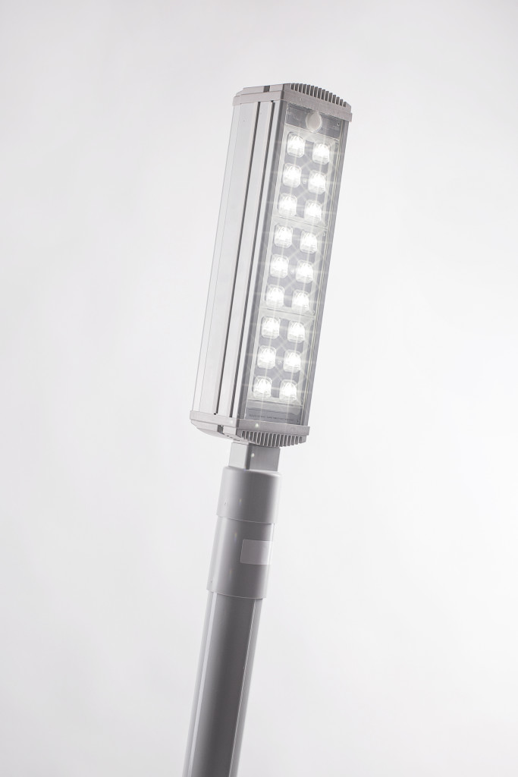
2. | Железобетонные опоры освещения  СВ 9,5 -2а гран.  9500х165х240  Цена: 10290 руб. | 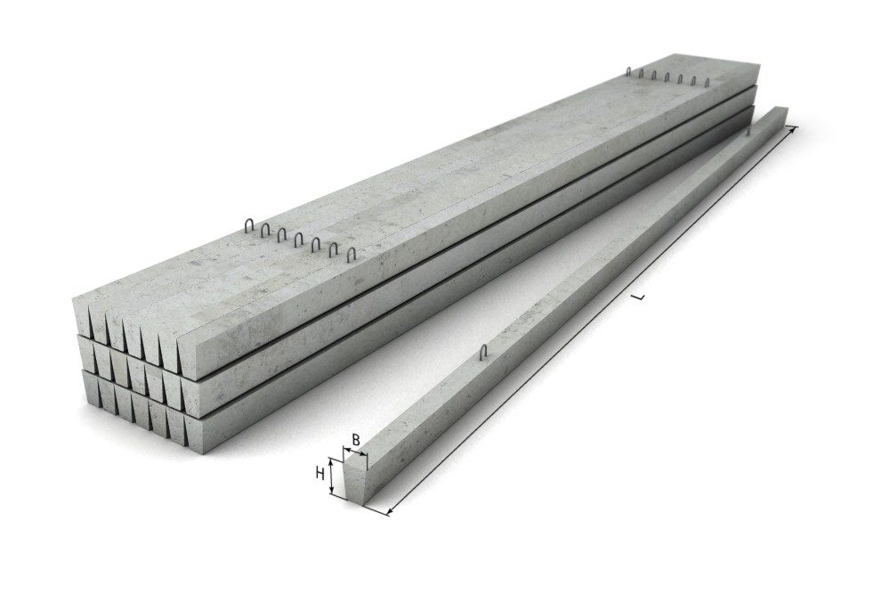
Скамьи
1. | Лавочка Парковая - 2  1900х140х40 мм  Цена: 8665 руб.  (с установкой) | 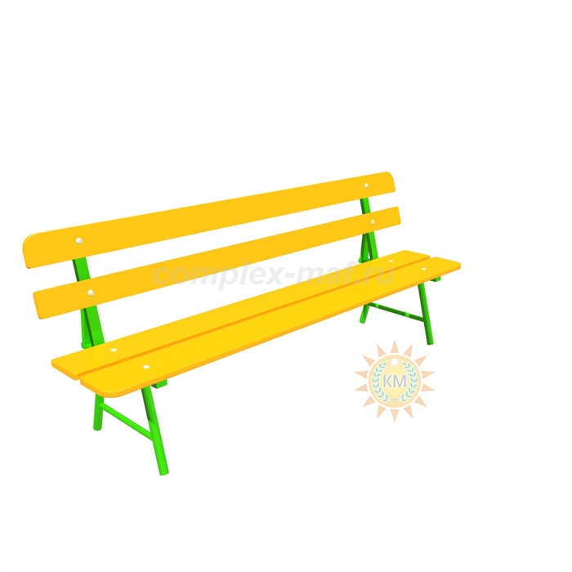
2. | Лавочка без спинки ЭКО  1900 x 500 x 500 мм  Цена: 8592руб.  (с установкой) | 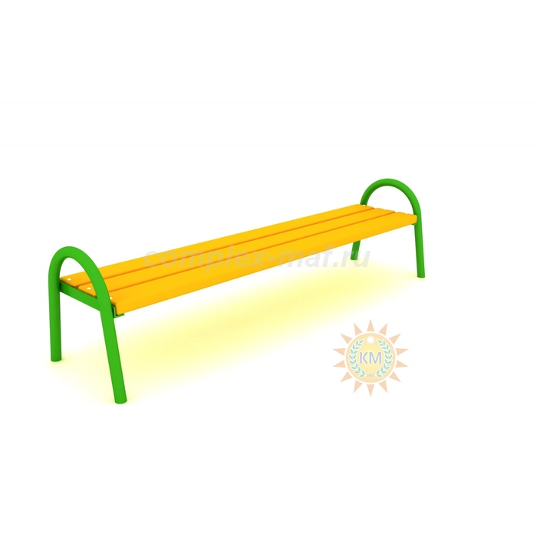
Урны
1. | Урна «Трапеция»  200 x 400 x 850 мм  Цена: 5367 руб.  (с установкой) | 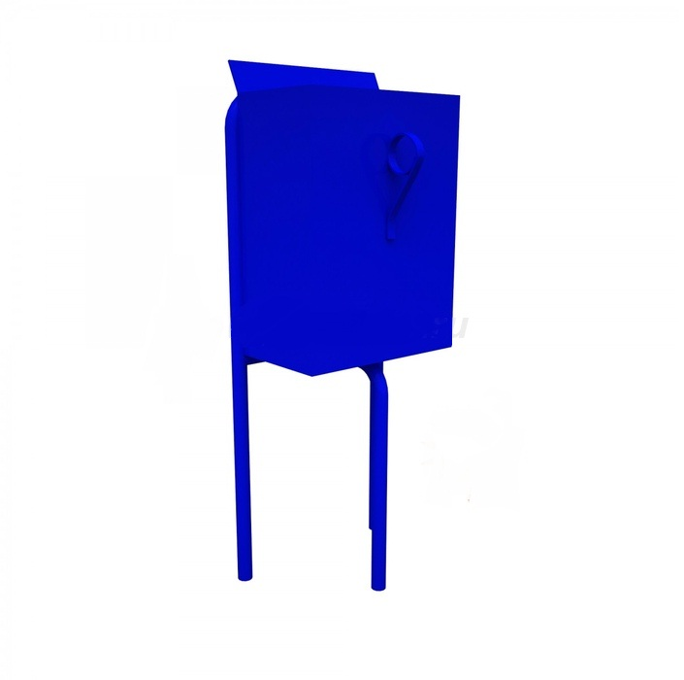
2. | Урна «Квадратная»  200 x 400 x 850 мм  Цена: 5127 руб.  (с установкой) | 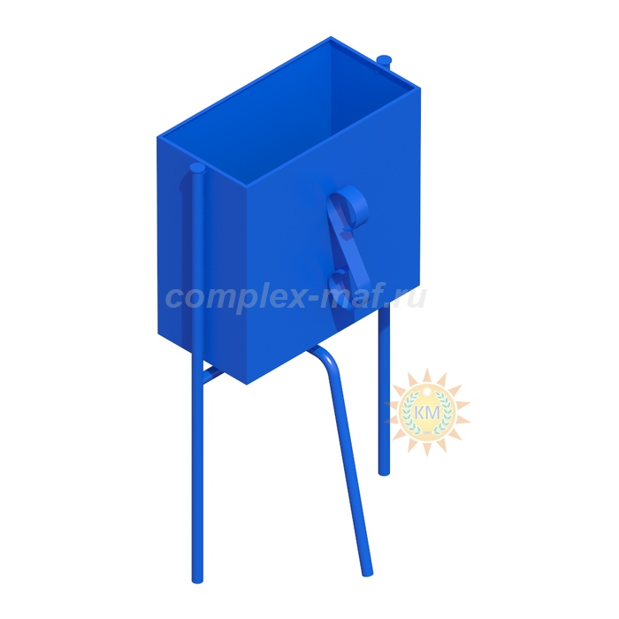

8.5. Дополнительный перечень работ включает в себя:
- оборудование детских площадок;
- оборудование спортивных площадок;
- устройство автомобильных парковок;
- озеленение территории;
- установка ограждений;
- иные виды работ.

При благоустройстве дворовых территорий с использованием работ из дополнительного перечня, обязательно финансовое участие граждан в размере не менее 20% от стоимости работ по благоустройству дворовых территорий, а также обязательно трудовое участие в виде субботников по уборке мусора, озеленению благоустроенной территории.

Визуализированный перечень образцов элементов благоустройства,
предлагаемых к размещению на дворовой территории многоквартирного дома,
сформированный исходя из дополнительного перечня работ
по благоустройству дворовых территорий

№ п/п | Наименование объекта благоустройства, цена (руб.) | Визуализация
Оборудование детских площадок:
1. | Горка «Малыш»  Цена: 29 493 руб.  (с установкой) | 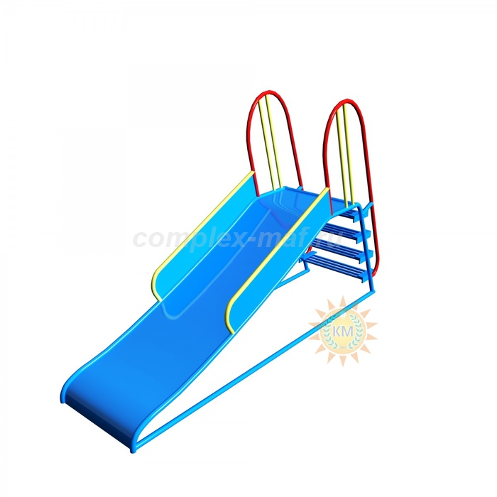
2. | Качели «Русские» без спинки  Цена: 34 840 руб.  (с установкой) | 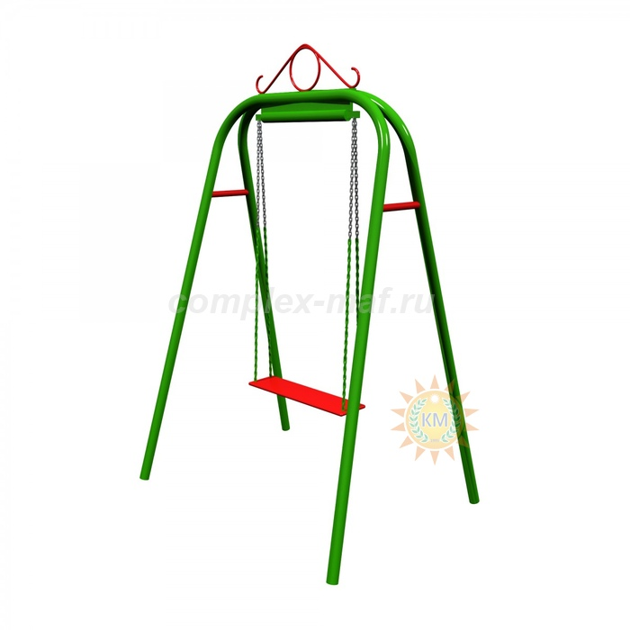
3. | Карусель двухместная для малышей  Цена: 42 180 руб.  (с установкой) | 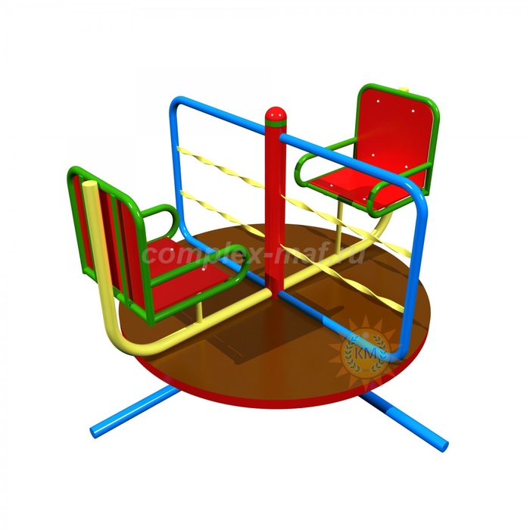
4. | Песочница «ЭКО» шестигранная  Цена: 16012руб.  (с установкой) | 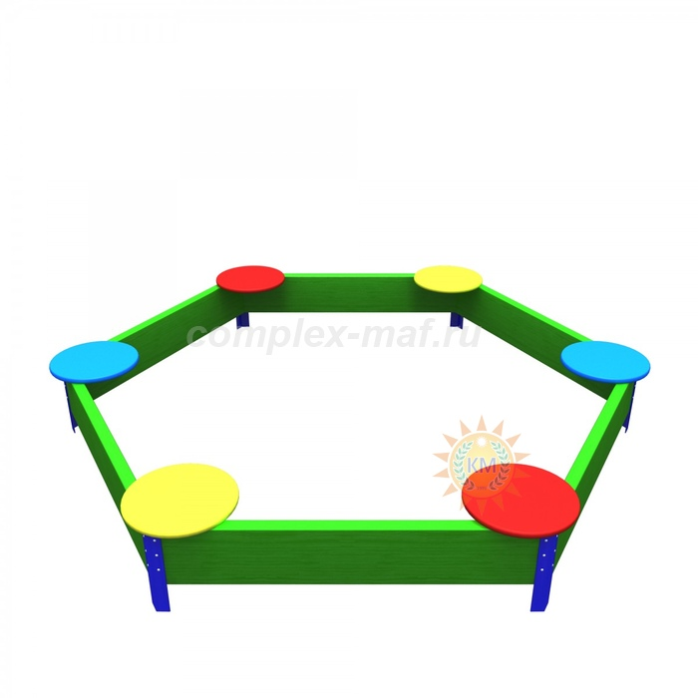
Оборудование спортивных площадок
1. | Уличный комплекс «Универсал 2»  Цена: 124038 руб.  (с установкой) | 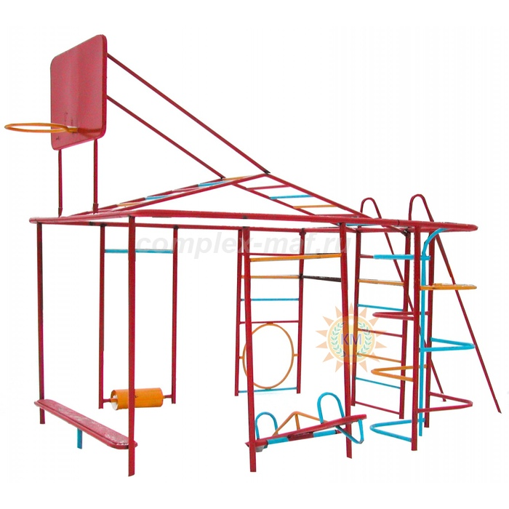
Устройство пешеходных дорожек.
1. | Устройство из асфальтобетонного покрытия пешеходных дорожек с садовым бордюрным камнем.  Цена за 1 кв.м.: 3500 руб.  (с работой) | 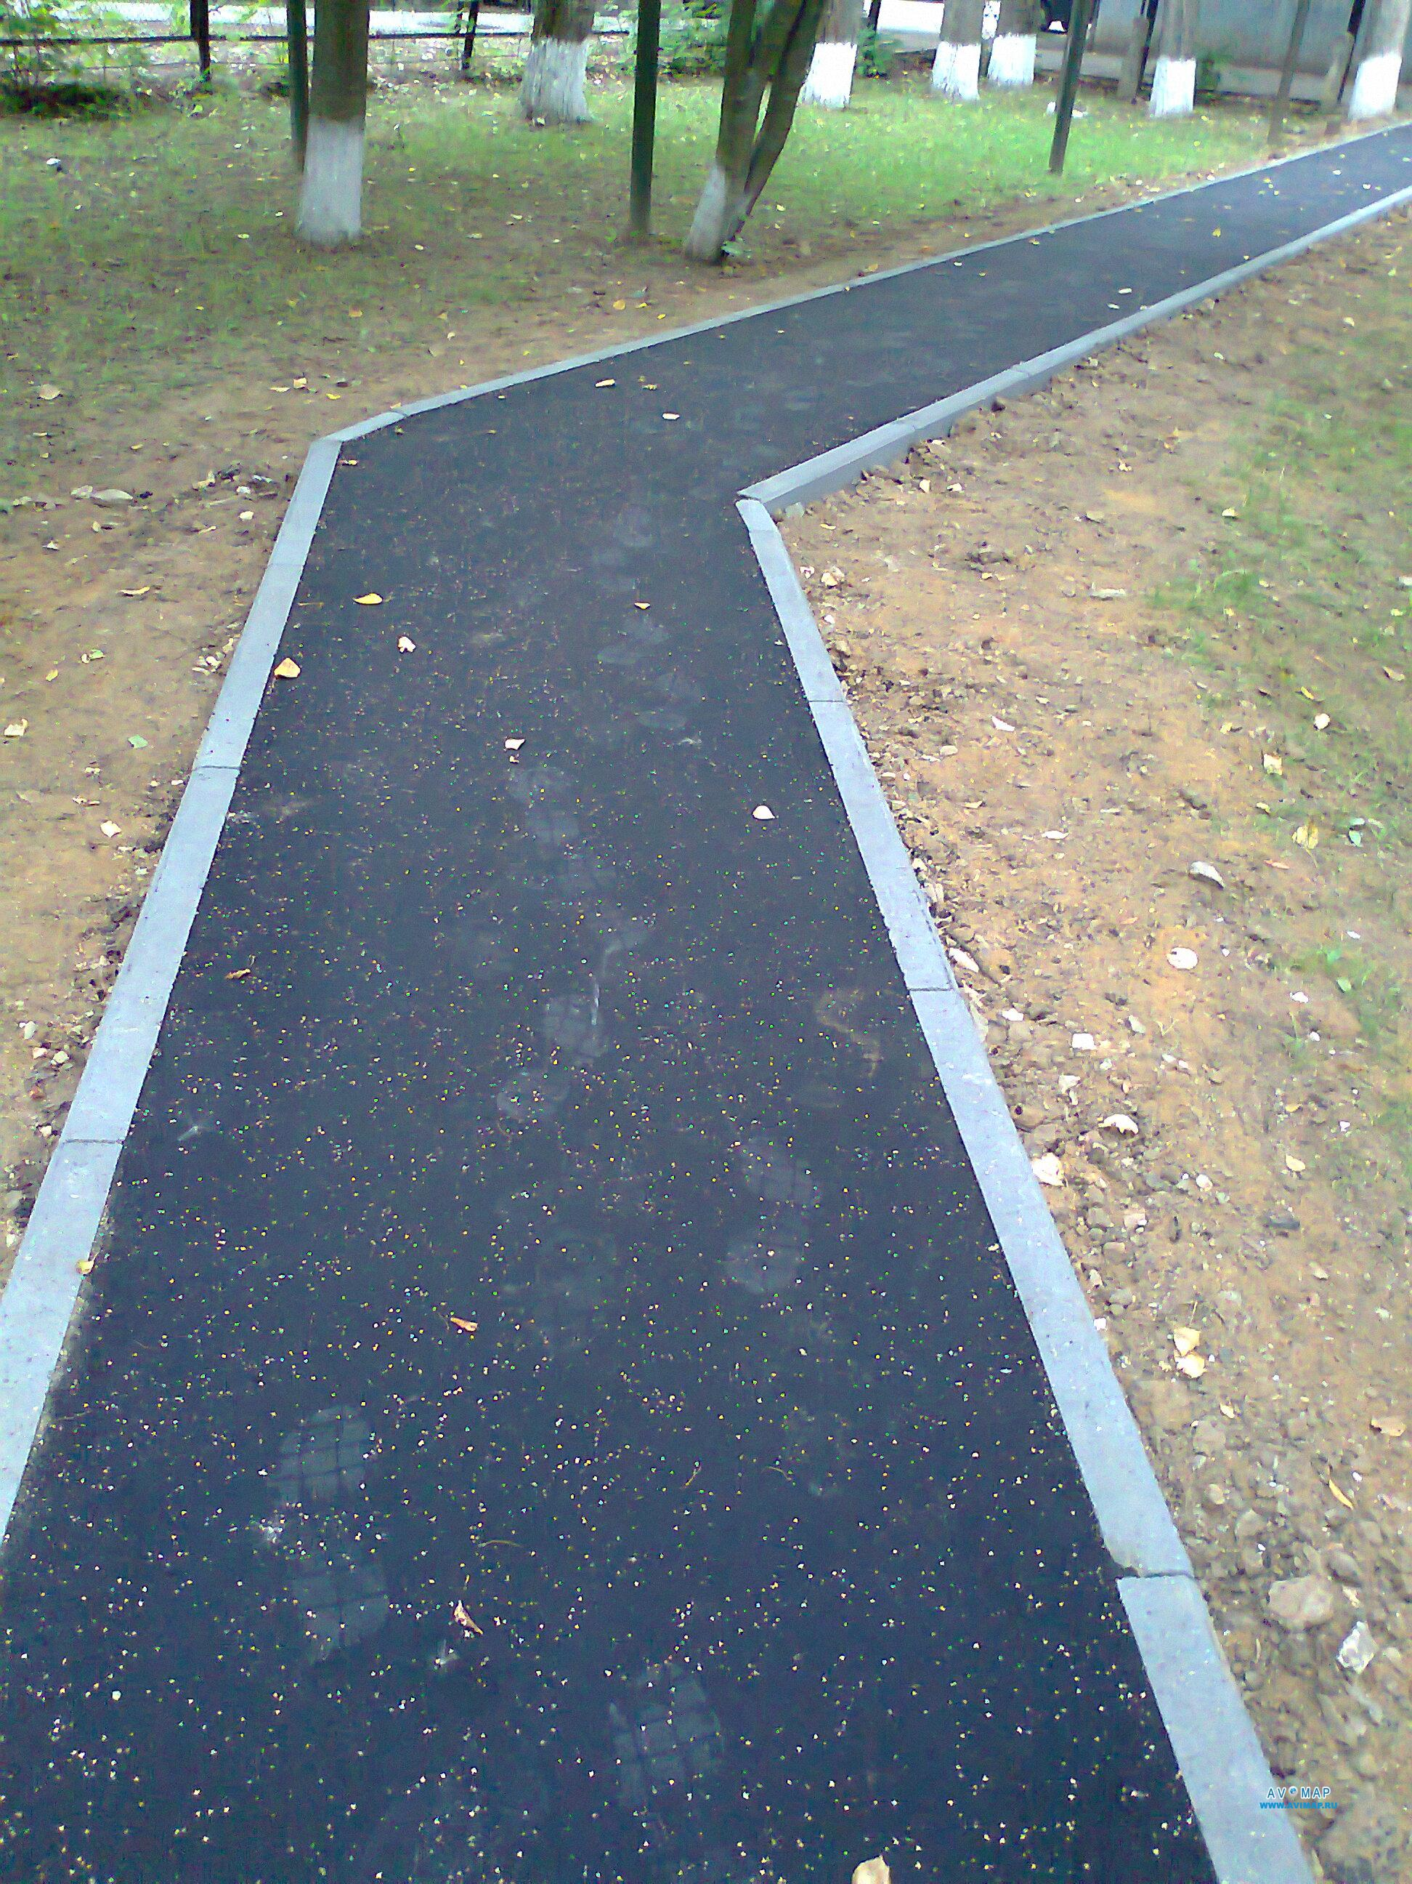

Перед началом работ по благоустройству разрабатывается дизайн - проект мероприятий, а при необходимости - рабочий проект.
При благоустройстве дворовых территорий обязательно трудовое участие жителей многоквартирных домов для проведения работ, не требующих специальных навыков и квалификации. Обязательство по трудовому и финансовому участию отражается жителями в протоколе общего собрания.

Раздел 9. Мероприятия программы

№ п/п | Наименование мероприятия |  | ответственный исполнитель | Количество прилегающих территорий к МКД | количество мест массового отдыха населения | количество дворов | Срок исполнения | Источник финансирования | Объем финансирования, руб. | номер целевого показателя
1 | 2 |  | 3 |  |  | 4 | 5 | 6 | 7 | 8
1 | Утверждение порядка представления, рассмотрения и оценки предложений о включении дворовой территории МКД и общественных территорий в программу |  | отдел жилищно-коммунального хозяйства администрации города Струнино | - | - | - | - | - | - | 1,2
2 | Формирование перечней адресов МКД ,на дворовых территориях которых планируется проведение работ по благоустройству |  | отдел жилищно-коммунального хозяйства администрации города Струнино | - | - | - | - | - | - | 1,2
3. | Формирование перечней адресов мест общего пользования, на территориях которых планируется проведение работ по благоустройству |  | отдел жилищно-коммунального хозяйства администрации города Струнино | - | - | - | - | - | - | 1,2
4 | Разработка дизайн-проектов, проектно-сметной документации |  | отдел жилищно-коммунального хозяйства администрации города Струнино | - | - | - | 2024  2025  2026 | - | - | 1,2
5 | Проверка разработанной проектно-сметной документации |  | администрация города Струнино | - | - | - | 2024  2025  2026 | МБ | 78 720,00  0  0 | 1,2
6 | Проведение общественных процедур по отбору дворовых территорий для выполнения работ по благоустройству |  | администрация города Струнино,  общественная комиссия | - | - | - | - | -- | - | 1,2
8 | Проведение конкурсных процедур по отбору подрядных организаций для выполнения работ по благоустройству |  | отдел жилищно-коммунального хозяйства администрации города Струнино | - | - | - | 2024  2025  2026 | - | - | 1,2
9 | Выполнение работ по благоустройству |  | отдел ЖКХ администрации города Струнино, управляющие компании, подрядные |  | 1 территория общего пользования по ул.Воронина, в районе администрации 3 этап | 3 дворовые территории:  Кв.Дубки д.7  Ул.Дзержинского д.3  Ул.Чкалова д.1 | 2024 | МБ  ОБ  ФБ  ВН | 265 889,00  101 038,47  4 950 861,53  1 210 811,85
 |  |  |  | 6 прилегающих территорий к МКД:  1).прилегающая территория к МКД .№10,№12,№13,№3,№2,№1,№9,№8,№6,№16 кв.Дубки  2).прилега прилегающая территория к МКД №10,№8,№11,№7,№15 проезд Больничный  3). прилегающая территория к МКД №1,№1А,№3,№5 ул Дзержинского  4). Территория от МБДОУ ЦРР №34 ул. Заречная вдоль МКД №8 ул.Заречная к МКД № 7,№ 9,№11 ул. Дзержинского  5). Прилегающая территория к МКД № 21 ул.Заречная; №3а,№4,№5,№5а ул. Фролова;№1,№1а,№2,№3,№4,№5,№5а,№7а ул. Шувалова  6)Территория ул.Дзержинского вдоль МКД № 9 к МКД № 11 |  |  | 2024 | ОБ  МБ | 12 578 600,00  12 600,00
 |  |  |  |  | От моста до моста. Набережная р. Горелый Крест,) |  | 2024 | ОБ  МБ | 18 000 000,00  1 447 400,00
 |  |  |  |  | Приво  кзальная площадь (асфальтирование парковочных мест) |  | 2024 | МБ | 1 515 000,00
 |  |  |  |  | Территория Больничного проезда | 2 | 2025 | МБ  ОБ  ФБ | 0,00  0,00  0,00
 |  |  |  |  | 1 | 2 | 2026 | МБ  ОБ  ФБ | 0,00  0,00  0,00
10 | Проведение работ по строительному контролю |  |  |  |  |  | 2024  2025  2026 | МБ МБ МБ  МБ | 718 326,95  0,00  0,00 | 1,2
 |  | Итого по мероприятиям программы: |  |  |  |  | Федеральный бюджет |  | 4 950 861,53
 |  |  |  |  |  |  | Областной бюджет |  | 30 679 638,47
 |  |  |  |  |  |  | Местный бюджет |  | 4 037 935,95
 |  |  |  |  |  |  | Внебюджетные источники |  | 1 210 811,85
 |  |  |  |  |  |  | Итого: |  | 40 879 247,80

Раздел 10.Содержание проблемы и обоснование необходимости ее решения программными методами.

На территории города Струнино располагается 119 многоквартирных жилых дома 19 МКД признаны в установленном порядке аварийными, непригодными для проживания и подлежащими сносу. Благоустроенные дворовые территории имеются в составе 16 эксплуатируемых МКД, что составляет 19,5 % от общего количества дворовых территорий города, нуждающихся в благоустройстве.
Проведенный анализ дворовых территорий позволил определить общее состояние таких важных элементов благоустройства, как детские игровые и спортивные площадки. На отдельных площадках во дворах сохранились элементы детского игрового и спортивного оборудования, малых архитектурных форм, которые физически и морально устарели. Проведение работ по оборудованию детских и спортивных площадок должно создать для детей мир воображения, развивать умственные и физические способности детей.
Также установлено, что озеленение и оснащенность малыми архитектурными формами (скамейки, урны, газонные ограждения и т.п.) дворовых и прилегающих к МКД территорий выполнены в недостаточном количестве. Многие зеленые насаждения требуют ухода. Озеленение территории – неотъемлемая и важная задача благоустройства двора.
В связи с увеличением количества личных автотранспортных средств, остро встал вопрос нехватки парковочных мест. Проведение работ по строительству автостоянок на территориях, возможных к размещению на них мест парковки автотранспортных средств, позволит в дальнейшем разгрузить дворовые и прилегающие к МКД территории и обеспечить комфортными условиями проживания жителей.
При длительной эксплуатации дорожного покрытия дворовых и прилегающих к МКД территорий выявлены дефекты, при которых дальнейшая эксплуатация дорожного покрытия затруднена, а на отдельных участках – недопустима.
Достаточно острой является проблема организации работ по комплексному благоустройству мест массового отдыха населения города Струнино. Состояние парка, скверов за последние годы ухудшилось вследствие растущих антропогенных и техногенных нагрузок, часть зеленых насаждений достигла состояния естественного старения.

